Фото отчёт.
Имеется разрушенное здание, у которого и в котором находится мусор. В этом месте часто бывают собаки.
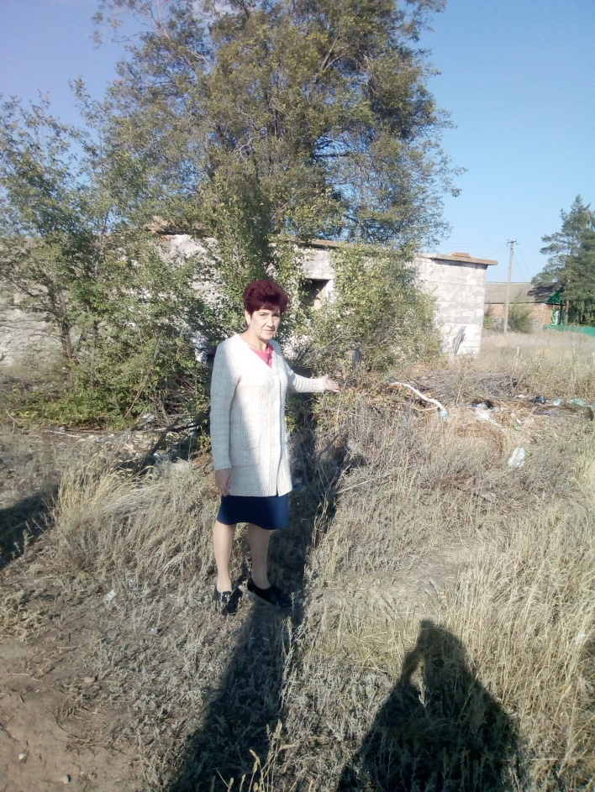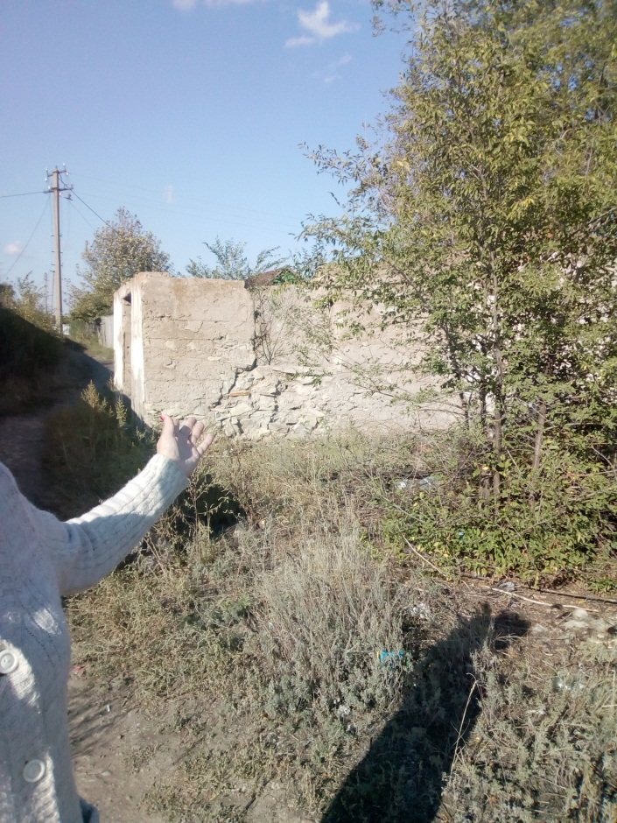

Имеется дорожное покрытие, имеется знак, но нет зебры на дороге.
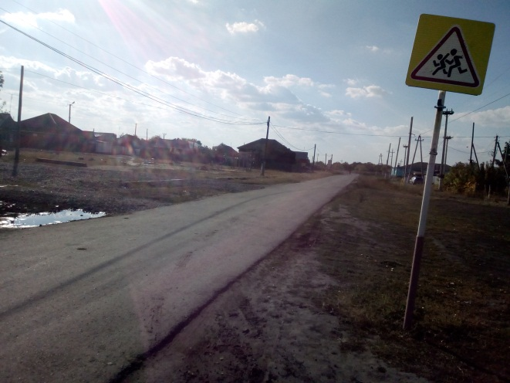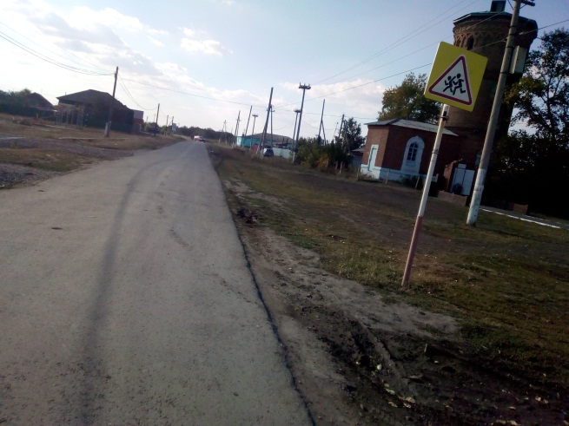

Нет ограждения у края железной дороги
